LectuTicas

Versión 1.0

Manual Técnico

Instituto Tecnológico de Costa Rica

Curso Computación y Sociedad

Primer Semestre, 2017 – Grupo 40 – Prof. Adriana Álvarez

Manual elaborado por:

Esteban Fonseca Montoya

Víctor Aguirre Brenes

Tabla de Contenidos

Objetivo General del Manual Técnico 3

Objetivos Específicos del Manual Técnico 3

Descripción de la aplicación 3

Requisitos para instalar la aplicación 3

Instalando la Aplicación 4

Ejecutando la aplicación 4

Requerimientos del Entorno de Desarrollo 5

Descripción de los Actores del Sistema 6

Implementación de la Aplicación Android 7

Dependencias del Proyecto 7

Listado de Paquetes del Código Programado (Java) 9

Listado de Clases por PAquete 11

Implementación de la Base de Datos 13

Diccionario de Tablas de la Base de datos 13

Modelo lógico de la Base de datos 14

Índices de la Base de Datos 15

Claves ForÁneas de la Base de Datos 16

Implementación de Servicios Web 17

Créditos 18

# Objetivo General del Manual Técnico

Ofrecer la información técnica necesaria para la instalación y el mantenimiento de la aplicación móvil y el servidor web utilizado para la adquisición de los datos utilizada por la misma.

# Objetivos Específicos del Manual Técnico

* Determinar la estructura técnica y su diseño.
* Especificar los requerimientos de hardware y software.
* Detallar las tecnologías utilizadas para el desarrollo de la aplicación.

# Descripción de la aplicación

La aplicación “LectuTicas” brinda una forma digital e interactiva de acercar a la población escolar y sucesivas hacia la lectura y el reconocimiento de algunas de las historias más famosas del folklore costarricense.

La versión actual de LectuTicas ofrece dos conocidas leyendas: La Cegua y El Cadejos. Para cada una de estas historias se dispondrá del uso de servicios web para la obtención de los detalles de estas historias; esta implementación permite la rápida actualización de las historias, incorporar mayor contenido relacionado con las mismas e incluso una futura incorporación de más leyendas e historias de la cultura costarricense para el disfrute de niños y adultos.

Además de los relatos de cada cuento, se incorpora una actividad de comprensión de lectura con preguntas de selección única que buscan comprobar el interés del lector hacia las historias presentadas.

# Requisitos para instalar la aplicación

Para instalar esta aplicación se requiere un dispositivo móvil que cumpla las siguientes características:

* Teléfono inteligente (smartphone) con sistema operativo Android, versión 4.1 (Jelly Bean) o más reciente.
* El dispositivo debe tener al menos 512MB de memoria RAM y al menos 50MB de espacio de almacenamiento en la memoria interna.
* El dispositivo debe tener una conexión a internet para hacer uso de las características principales de la aplicación.

# Instalando la Aplicación

Para instalar la aplicación en el dispositivo, deberá obtener el archivo APK instalable a través de alguno de los servicios de distribución utilizados por los desarrolladores (como Google Play) u otros canales de distribución.

Esta sección será actualizada conforme se incorporen canales de distribución para la obtención de esta aplicación.

# Ejecutando la aplicación

Para ejecutar la aplicación, seleccione el ícono de la aplicación a través del menú de aplicaciones de su dispositivo Android. El ícono de “LectuTicas” es el siguiente:



Ilustración 1 - Ícono de LectuTicas

El título de la aplicación será “LectuTicas”.

# Requerimientos del Entorno de Desarrollo

Para realizar labores de mantenimiento e implementación de la aplicación “Vis-U”, se deben tener las siguientes herramientas de software instaladas en los equipos a utilizar:

* Para la modificación del código fuente de la aplicación Android:
  + Alguno de los siguientes Entornos de Desarrollo Integral (IDE):
    - *Android Studio*, versión 2.0 en adelante.
    - *IntelliJ IDEA*, versión 2015 en adelante. Tanto la versión comunitaria (*Community Edition*) como la versión máxima (*Ultimate Edition*) son compatibles.
    - Kit de Desarrollo de Software (SDK) de Android. Se deben instalar las siguientes bibliotecas haciendo uso del gestor de bibliotecas (Android SDK Manager):
      * Módulos de SDK de la versión 25 de la API de Android, correspondiente a la versión 7.1 (Nougat) de Android.
      * Opcionalmente, cualquier otro conjunto de módulos SDK de versiones anteriores de la API de Android (para las versiones anteriores de Android) que considere necesarias.
      * Biblioteca de Soporte de Android (Android Support Library), versión 23.2.1 o más reciente.
      * Biblioteca de Servicios de Google Play (Google Play Services), versión 46 o más reciente.
  + Herramienta de compilación Gradle, versión 2.2 en adelante. Estas herramientas se descargan automáticamente a través de los IDEs anteriores.
* Para la modificación de la base de datos utilizada por la aplicación:
  + Cualquier herramienta de gestión de bases de datos compatible con bases de datos *MySQL*, versión 5.4 en adelante: Por ejemplo, *MySQL Workbench* y *phpMyAdmin*.
  + Configuración de usuarios y contraseñas en el servidor web para su acceso a través de herramientas instaladas en el equipo. Consulte al administrador del dominio.
* Para la modificación de los servicios web:
  + Cualquier IDE compatible con *PHP*, versión 5.6.
  + *cPanel*.
  + Acceso al host remoto del servidor web. Consulte al administrador del dominio para obtener las credenciales necesarias.

# Descripción de los Actores del Sistema

|  |  |
| --- | --- |
| Nombre del Actor | Descripción |
| Usuario de la Aplicación | Utiliza la aplicación móvil para informarse acerca de las carreras universitarias a través de la aplicación. |
| Servidor Web Kivucr.com | Recibe las peticiones de datos de la aplicación y distribuye la información solicitada. |
| Administrador Servidor Web Kivucr.com | Agrega y modifica la información utilizada por la aplicación Vis-U a través del servidor web. |

# Implementación de la Aplicación Android

A través de esta sección se brinda una explicación de las características del diseño del código fuente utilizado para la generación de la aplicación Android a través de un proyecto de aplicación utilizando alguno de los IDEs mencionados en la sección “Requerimientos de Entorno de Desarrollo”:

## Dependencias del Proyecto

El archivo **build.gradle** del proyecto contiene un listado de las bibliotecas necesarias para compilar el proyecto y generar la aplicación de Android. Este listado se ubica en la sección “dependencies” del archivo:

Listado de bibliotecas de dependencias del proyecto

* JUnit:  
  **junit:junit:x.xx**
  + Versión 4.12 o más reciente.
  + Necesaria para crear unidades de prueba.
* Android App Compatibility Support Library (AppCompat), v7  
  **com.android.support:appcompat-v7:xx.xx.xx**
  + Versión v7:25.3.1 o más reciente.
  + Permite la implementación compatible de funciones nativas de versiones más recientes de Android en versiones anteriores.
* Android Design Support Library  
  **com.android.support:design-v7:xx.xx.xx**
  + Versión 25.3.1 o más reciente.
  + Contiene bibliotecas compatibles (para versiones anteriores) con funcionalidades relacionadas a Material Design y demás introducidas a partir de Android 5.0.
* Google Analytics para Android con Google Play  
  **com.google.android.gms:play-services-analytics:xx.xx.xx**
  + Versión 10.2.1 o más reciente.
  + Permite integrar los servicios de Google Analytics en aplicaciones desarrolladas para Android.
* Android Support Library  
  **com.android.support:support-v4.xx.xx.xx**
  + Versión 25.3.1 o más reciente.
  + Similar a la biblioteca AppCompat; se utiliza junto con las otras bibliotecas de compatibilidad.
* Android-gif-drawable  
  **pl.droidsonroids.gif:android-gif-drawable:xx.xx.xx**
  + Versión 1.1.7 o más reciente.
  + Permite utilizar archivos GIF con animación como recurso gráfico (drawable) dentro de la aplicación.

Se recomienda agregar las versiones más recientes disponibles de las dependencias para aprovechar cualquier nueva función incluida en estas versiones, excepto si ocurren problemas de compatibilidad.

No se requiere la instalación previa de estas bibliotecas. Serán descargadas automáticamente por el IDE durante la compilación, siempre y cuando se disponga de una conexión a internet.

La siguiente captura de pantalla tiene un ejemplo del contenido que deberá tener el archivo **build.gradle**:

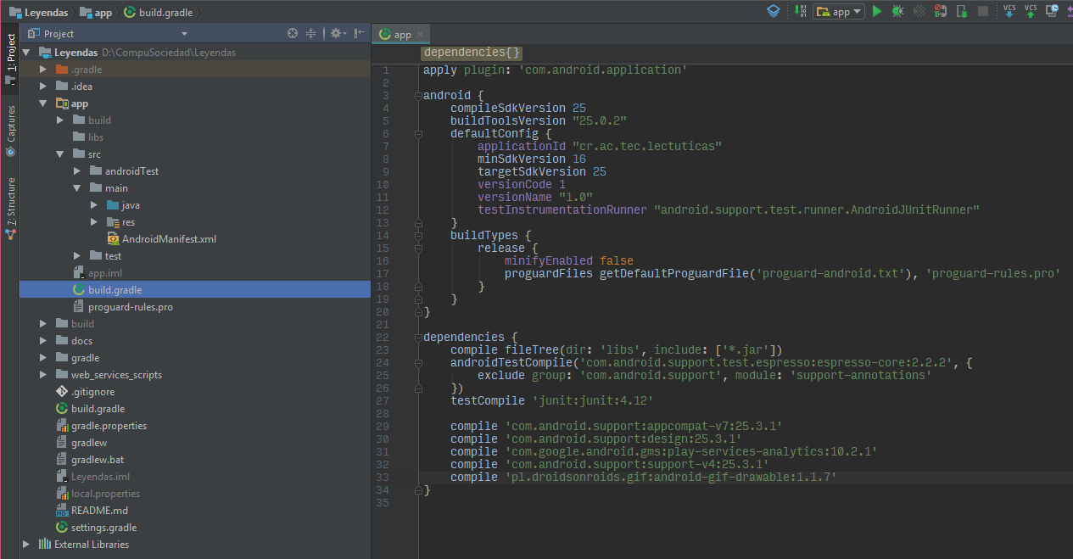

## Listado de Paquetes del Código Programado (Java)

El código fuente programado en Java de la aplicación se encuentra distribuido en los siguientes paquetes, los cuales están contenidos dentro del paquete de la aplicación **cr.ac.tec.lectuticas**. La siguiente tabla realiza un listado de los paquetes creados por los desarrolladores de la aplicación para la organización del código fuente de la aplicación:

|  |  |  |
| --- | --- | --- |
| **Nombre relativo del paquete** | **Nombre absoluto del paquete** | **Descripción** |
| **Activities** | cr.ac.tec.lectuticas.Activities | Contiene las clases asociadas a las Activities de la aplicación. |
| **Models** | cr.ac.tec.lectuticas.Models | Contiene los modelos (clases de objetos con propiedades) utilizados por la aplicación. |
| **Utilities** | cr.ac.tec.lectuticas.Utilities | Contiene clases encargadas de facilitar la conectividad de la aplicación a internet. |

El siguiente diagrama UML contiene las dependencias entre paquetes de Java de la aplicación:

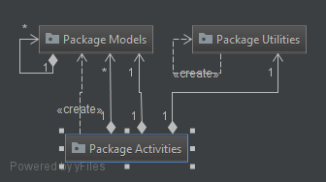

## Listado de Clases por PAquete

La siguiente tabla contiene un listado de las clases creadas por los desarrolladores de la aplicación, clasificadas según la tabla donde están contenidas:

|  |  |  |
| --- | --- | --- |
| **Nombre del Paquete** | **Nombre de la Clase** | **Descripción** |
| **Activities** | AcercaActivity | Clase de la Activity AcercaActivity, con la información de los desarrolladores de la aplicación. |
| IniciarPreguntaCuentoActivity | Clase de la Activity IniciarPregunta, la Activity para iniciar los cuestionarios. |
| LecturaCuentoActivity | Clase de la Activity LecturaCuento, utilizada para la lectura de los cuentos o leyendas. |
| LeyendasActivity | Clase de la Activity LeyendasActivity para la selección de la leyenda o cuento que será leído. |
| MainActivity | Clase de la Activity principal con el menú principal de la aplicación. |
| PreguntasCuentoActivity | Clase de la Activity PreguntasCuento, responsable de la ejecución de los ejercicios de cuestionario de los cuentos o leyendas. |
| ResultadoPreguntasActivity | Clase de la Activity ResultadoPreguntas con el resultado final de los ejercicios de cuestionario. |
| **Models** | Answer | Modelo de información de la respuesta de una pregunta del cuestionario. |
| Paragraph | Modelo de información de un párrafo de cuento. |
| Question | Modelo de información de la pregunta del cuestionario. |
| Story | Modelo de información con los datos relacionados a un cuento. |
| **Utilities** | AnalyticsTracker | Clase encargada de registrar las interacciones con la aplicación por medio del servicio Google Analytics. |
| WebServiceCaller | Clase que recibe las consultas a los servicios web de la aplicación. |
| WebServiceHandler | Clase encargada de realizar las operaciones de consulta a los servicios web de la aplicación a través de la clase WebServiceCaller. |

El siguiente diagrama UML contiene una representación visual de las dependencias entre las clases Java de la aplicación:

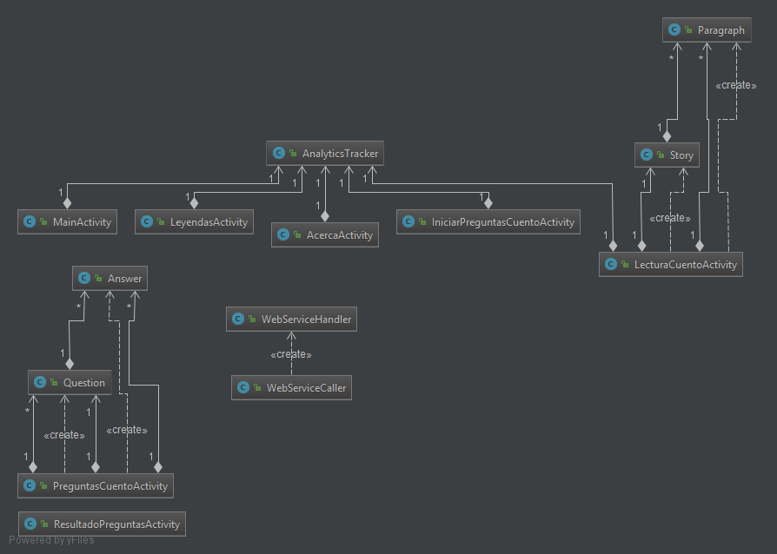

# Implementación de la Base de Datos

En esta sección se da una explicación del esquema implementado para la base de datos utilizada por la aplicación:

## Diccionario de Tablas de la Base de datos

|  |  |
| --- | --- |
| Nombre de la tabla | Descripción |
| **answers** | Tabla que contiene un registro de las respuestas para los ejercicios de cuestionario de las leyendas. |
| **paragraphs** | Tabla que contiene un registro de todos los párrafos de las historias. |
| **questions** | Tabla que contiene un registro de todas las preguntas para los ejercicios de cuestionario de las leyendas. |
| **questions_answers** | Tabla de relación para asociar las posibles respuestas a las preguntas de cuestionario y determinar la respuesta correcta. |
| **stories** | Tabla que contiene un registro de todos los cuentos y leyendas en la base de datos. |
| **stories_paragraphs** | Tabla de relación para asociar los párrafos registrados con los cuentos y determinar su orden. |
| **stories_questions** | Tabla de relación para asociar las preguntas registradas al ejercicio de cuestionario de cada cuento registrado. |

## Modelo lógico de la Base de datos

El siguiente diagrama contiene una representación visual del modelo lógico de la base de datos:

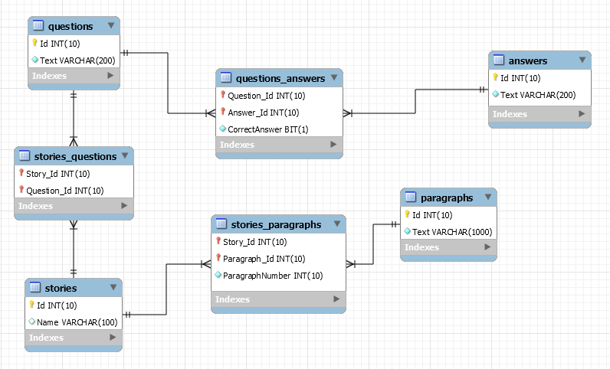

### Índices de la Base de Datos

|  |  |  |  |  |  |  |  |  |
| --- | --- | --- | --- | --- | --- | --- | --- | --- |
| **Tabla** | **Nombre del ínidice** | **Estructura de datos** | **Clave Primaria** | **Valores Únicos** | **Empaquetado** | **Columna(s)** | **Cotejamiento** | **Permite valores nulos** |
| admins | PRIMARY | BTREE | Sí | Sí | No | Id | A | No |
| Text | FULLTEXT | No | No |  | Text |  | No |
| careers | PRIMARY | BTREE | Sí | Sí | No | Id | A | No |
| Text | FULLTEXT | No | No |  | Text |  | No |
| questions | PRIMARY | BTREE | Sí | Sí | No | id | A | No |
| Text | FULLTEXT | No | No |  | Text |  | No |
| questions_answers | FK_QA_Answers | BTREE | No | No | No | Answer_Id | A | No |
| PRIMARY | BTREE | Sí | Sí | No | Question_Id, Answer_Id | A | No |
| stories | Name | BTREE | No | No | No | Name |  | No |
| PRIMARY | BTREE | Sí | Sí | No | Id | A | No |
| stories_paragraphs | FK_SP_Paragraphs | BTREE | No | Sí | No | Paragraph_Id |  | No |
| PRIMARY | BTREE | Sí | Sí | No | Story_Id, Paragraph_Id |  | No |
|  | UN_Stories_Paragraphs | BTREE | No | Sí | No | Story_Id, Paragraph_Id | A | No |
| stories_questions | FK_SQ_Questions | BTREE | No | No | No | Question_Id | A | No |
| PRIMARY | BTREE | Sí | Sí | No | Story_Id, Question_Id | A | No |

### Claves ForÁneas de la Base de Datos

|  |  |  |  |  |  |  |
| --- | --- | --- | --- | --- | --- | --- |
| **Tabla** | **Nombre de la clave** | **Columnas** | **Nombre de la tabla origen** | **Columna origen** | **Acción por actualización de clave de origen** | **Acción por borrado de clave de origen** |
| questions_answers | FK_QA_Questions | Question_Id | questions | Id | CASCADE | CASCADE |
| FK_QA_Answers | Answer_Id | answers | Id | CASCADE | CASCADE |
| stories_paragraphs | FK_SP_Stories | Story_Id | stories | Id | CASCADE | CASCADE |
| FK_SP_Paragraphs | Paragraph_Id | paragraphs | Id | CASCADE | CASCADE |
| stories_questions | FK_SQ_Stories | Story_Id | stories | Id | CASCADE | CASCADE |
| FK_SQ_Questions | Question_Id | questions | Id | CASCADE | CASCADE |

# Implementación de Servicios Web

Los servicios web realizan protocolos SOAP para intercambiar datos entre la aplicación. Los intercambios de datos son enviados y recibidos en estructura JSON. Estos JSON son interpretados por el servicio web para así ejecutar las peticiones solicitadas por la aplicación.

Para realizar el envió de datos el servicio web accede a la base de datos por medio de consultas con las cuales obtiene la información requerida para ser enviada en un JSON.

A continuación, se detallan los scripts que conforman este servicio web, dichos scripts fueron realizados PHP. Utilizando la funcionalidad PHP: **mysqli** para establecer conexión y consultas con la base de datos de MySQL.

Los scripts se encuentran ubicados en la carpeta **AppLectuTicas**. El nombre de la base de datos es **AppLectuTicas**.

|  |  |  |
| --- | --- | --- |
| **Nombre** | **Dependencia** | **Funcionalidad** |
| **connecLT.php** | Ninguna | Por medio del usuario, servidor, base de datos, usuario y contraseña realiza una conexión con la base de datos. |
| **Stories.php** | connecLT.php | Obtiene los nombres e identificadores de las Leyendas por medio de la tabla stories y las retorna por medio de un JSON. |
| **StoryParagraphs.php** | connecLT.php | Obtiene el texto del párrafo y numero de párrafo de la tabla stories_paragraphs. Utiliza el id de la leyenda para obtener la información. |
| **StoryQuestions.php** | connecLT.php | Por medio del id “Story_Id” obtiene el identificador “q.Id” y el texto “q.Text” de la tabla stories_questions. |
| **QuestionAnswers.php** | connecLT.php | Utilizando el id de la pregunta “qa.Question_Id” obtiene el id de la respuesta “a.ID”, el texto de la respuesta “a.Text” y el indicar de respuesta correcta “qa.CorrectAnswer”. |

# Créditos

**Desarrolladores originales de la aplicación**:

* Esteban Fonseca Montoya
* Arlyn López Navarro
* Daniel Pacheco Láscarez

**Colaboradores**:

* Adriana Álvarez Figueroa
* Víctor Aguirre Brenes

**Agradecimientos Especiales**:

* Tecnológico de Costa Rica (TEC)
* Fundación Parque La Libertad





© 2017 – Tecnológico de Costa Rica – Todos los Derechos Reservados